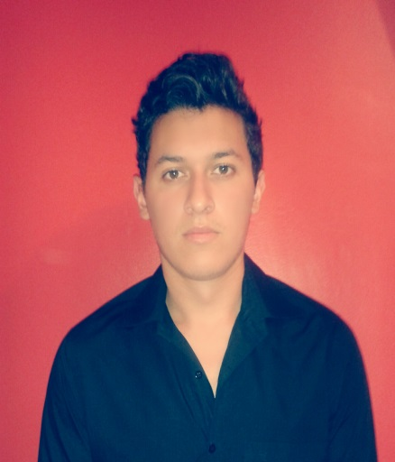CURRICULUM VITAE

DATOS PERSONALES

Nombre y Apellidos: Esteban Traña Villalobos.

Fecha y Lugar de nacimiento: 20 de Agosto de 1996, Heredia.

Dirección: Frente a la escuela Cristóbal Colon en Los Ángeles Sto. Domingo de Heredia.

Cedula: 1-1650-0512

Tel: 22682474, Cel: 62090809

Email: estebantra20@hotmail.com

FORMACIÓN ACADÉMICA

2011-Título Académico en Noveno logrado en el Colegio Santa María de Guadalupe (SAMAGU).

2012-Conocimientos en Diseño Publicitario y en Ingles Conversacional durante 2 años en el Colegio Santa María de Guadalupe.

2007-2013-Cursos en Diseño de página web y programas como Word, Excel y Power Point.

2012-Colegio Santa María de Guadalupe 10mo año.

2015-2016: Bachillerato por madurez concluido.

**Experiencia Laboral**:

* **Masajista:** Conocimiento y aplicación en masajes de relajación con música Zen. Referencia: cambió de número
* **Mesero:** Atención al cliente para pedidos de menú y entrega del mismo, limpieza del local. Referencia: cierre de Restaurante
* **Cajero:** manejo de caja chica y cobro de facturas al cliente. Referencia: cierre de Restaurante
* **Cocinero:** Comidas rápidas, Preparación de pollos adobados, chicharrón, pollo frito y otros platillos nacionales. Referencia: cierre de Restaurante
* **Jardinero:** cortador de zacate y arreglo de plantas para mejor visión de las mismas. Referencia: Abuelo: 22682474
* **Internetnetwork**: conocimientos en el área de empleo multinivel, atraer clientes y ofrecer paquetes y ofertas por internet, conocimientos en publicidadnetwork. Referencia: Empresa multinivel internacional Mudet (ESPAÑA).

IDIOMAS: Español Nivel Alto 100%

Ingles Nivel Medio 70 %